ivm60扩wan口
一：在路由器上的配置
在ivm60的最新固件上可以使用用交换机扩wan口的功能，
高级配置——端口设置——wan扩展
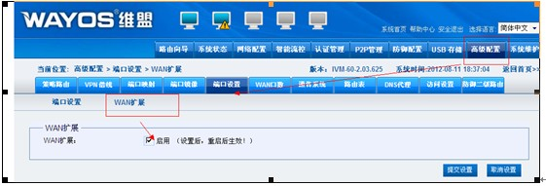
下载 (36.94 KB)
2012-8-31 10:13

注意：这里跟软路由扩展交换机的方法不一样，无需在telnet进路由器去做任何命令，只需打上勾，然后去交换机上扩wan口就可以了（切记要重启路由，这里跟软路由一样的，扩wan口也购买授权文件才能行）

二：在交换机上的配置（以我们公司的24口交换机为例）

这里跟软路由扩wan口在交换机上做的配置不同，在软路由扩wan口上，我们都是从vlan2开始划到vlan24的，但是ivm60因为自身本来就有4个wan口，占了2—5的vid，所以在交换机上要从vlan6开始划分。
首先划分vlan（这里以24口为公共口,这里的命令是把端口加入到vlan）
vlan add 6 1,24
vlan add 7 2,24
vlan add 8 3,24
vlan add 9 4,24
vlan add 10 5,24
vlan add 11 6,24
vlan add 12 7,24
vlan add 13 8,24
vlan add 14 9,24
vlan add 15 10,24
vlan add 16 11,24
vlan add 17 12,24
vlan add 18 13,24
vlan add 19 14,24
vlan add 20 15,24
vlan add 21 16,24
vlan add 22 17,24
vlan add 23 18,24
vlan add 24 19,24
vlan add 25 20,24
vlan add 26 21,24
vlan add 27 22,24
vlan add 28 23,24
然后在给端口打上pvid值（因为每个从网络供应商的数据包是不带802.1q协议的，当没有标示的数据包流过的时候，pvid会给没有标示包，打上对应的vlan ID，这样数据才会经过对应的端口，从公共的24口出去）
vlan pvid 1 6
vlan pvid 2 7
vlan pvid 3 8
vlan pvid 4 9
vlan pvid 5 10
vlan pvid 6 11
vlan pvid 7 12
vlan pvid 8 13
vlan pvid 9 14
vlan pvid 10 15
vlan pvid 11 16
vlan pvid 12 17
vlan pvid 13 18
vlan pvid 14 19
vlan pvid 15 20
vlan pvid 16 21
vlan pvid 17 22
vlan pvid 18 23
vlan pvid 19 24
vlan pvid 20 25
vlan pvid 21 26
vlan pvid 22 27
vlan pvid 23 28
vlan aware 24 enable
三：路由器和交换机怎么连接
因为我们路由器上本来就有4个wan口，ivm60默认的是使用wan4做为扩展口与交换机上的公共口对接的。
